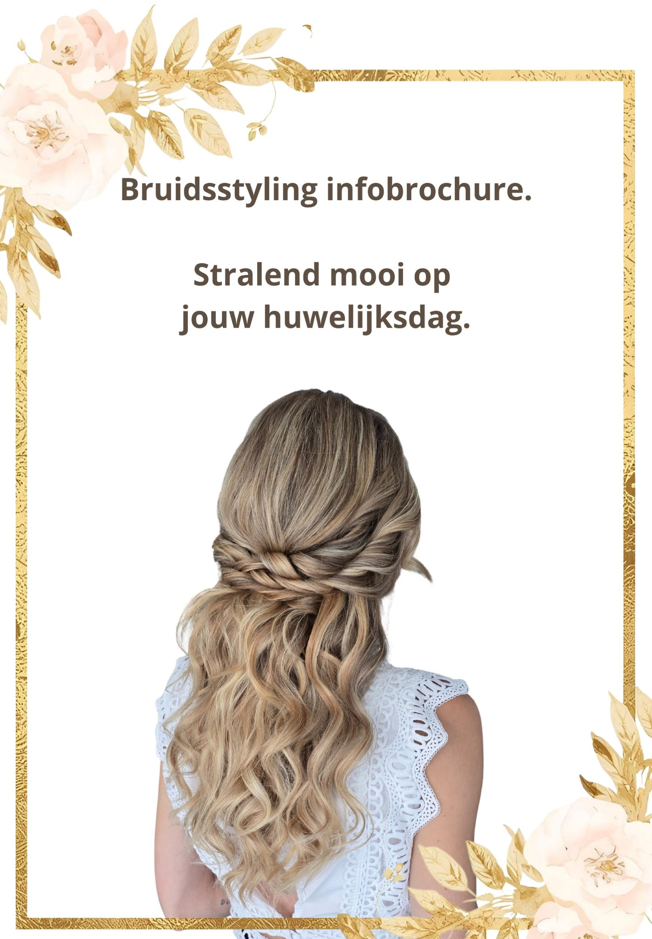

Stralend mooi op jouw huwelijksdag.

Proficiat, je huwelijksdag is één van de mooiste en meest memorabele momenten
in je leven. Als make-up artist en bruidsstyliste zorg ik ervoor dat jouw bruidsmake-up
-en bruidskapsel perfect passen bij wie jij bent.
Zo voel jij je op je trouwdag helemaal op je gemak, zelfverzekerd en stralend mooi.

Proefsessie bruidsmake-up & kapsel.
Enkele weken voor de bruiloft plannen we een proefsessie make-up en/of kapsel.
Tijdens deze sessie neem ik uitgebreid de tijd om naar je wensen te luisteren en
samen de ideale bruidslook te creëren.
De proefsessie vindt altijd plaats in de studio en kan eventueel gecombineerd
worden met de pas van je bruidsjurk.
Van de proefsessie tot de laatste touch-up: ik zorg ervoor dat jij je ontspannen,
zelfverzekerd en stralend voelt op één van de mooiste dagen van je leven.
Tijdens de proefsessie stellen we een voorlopige planning voor.
De exacte planning zal op een later tijdstip worden meegedeeld.
Breng gerust inspiratiebeelden, accessoires, sluier of haarstukjes mee,
zodat we het volledige plaatje kunnen bekijken. Je kan de inspiratiebeelden al
op voorhand doorsturen. Voor kapsels kies het liefst een voorbeeld van je eigen
haarkleur, lengte en textuur.
Voor de hairstyling kom je best met frisgewassen droog haar, idealiter
gewassen de avond voordien, zodat je kapsel beter houdt.
Ga niet slapen met nat haar en zorg dat je haar volledig droog is.
Draag ook geen elastiek.
Om je bruidskapsel extra volume en lengte te geven, is het mogelijk om
clip-in extensions te huren. Ze zijn een mooie aanvulling voor een vol en
luxueus kapsel en zorgen ervoor dat je haar de hele dag prachtig blijft zitten.
Tijdens de proefsessie bekijken we samen hoe de extensions het beste in je
kapsel verwerkt kunnen worden, zodat het resultaat natuurlijk en elegant oogt.
Voor het plaatsen én de nazorg/verzorging van de extensions achteraf wordt
een meerprijs gevraagd.
Wees aub op tijd!
Draag liefst een licht bovenstuk of in de kleur van je kleedje.
Zo kan je een beter beeld vormen hoe de make-up en kapsel er zal uitzien
in deze combinatie.
Draag geen make-up de dag van de test.
Kom liefst alleen of met maximum 1 persoon.
Alles wordt genoteerd en vastgelegd op foto, zodat op jouw huwelijksdag
alles vlekkeloos verloopt.
Bij huur van de clip-in extensions wordt een borg van 100 euro gevraagd
(terugbetaald na het inleveren binnen de 2 dagen). Zorg dat deze in een
goed staat worden teruggebracht. Het liefst in plastic zakje.
Heb je tussendoor vragen? Stuur me gerust een berichtje.
En vooral: geniet van de voorbereidingen — het komt allemaal goed.

Voorbereiding van je huid.
Een goed verzorgde huid is de basis voor een stralende bruidsmake-up en
zorgt ervoor dat je make-up mooier en langer houdt.
Plan voor je trouwdag een gezichtsverzorging in en laat daarbij eventueel
je wenkbrauwen epileren.
Een dermaplaning geeft je huid bovendien een zachte glow en zorgt voor
een egalere make-up.
Misschien is dit ook het moment om je skincare producten eens te herzien.
Als skinexpert kan ik je adviseren en met een huidscan brengen we je
huidconditie in beeld, zodat je make-up nog beter tot zijn recht komt.

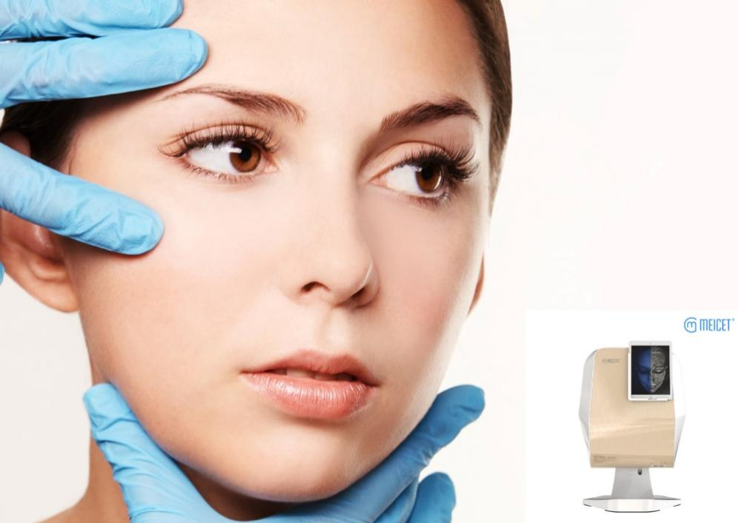

Op de huwelijksdag.
Op de grote dag kan je kiezen: kom je naar de studio, of laat je mij aan huis of
op locatie langskomen?
Voor de hairstyling hou je ook rekening met de tips die werden gegeven bij de test.
Maak dat je haar proper gewassen is liefst de avond voordien.
Gebruik geen zware stylingproducten.
Ga niet slapen met nat haar en zorg dat het volledig droog is. Draag geen elastiek.
Indien bruidsgasten graag een opmaak hebben dan probeer ik in de mate
van het mogelijke zelf de suite te doen.
Wanneer er echter te weinig tijd is kan ik proberen om een collega in te schakelen.
De voorbereiding voor het stylen van een feestkapsel voor bruidsgasten verloopt
volgens dezelfde richtlijnen. Anders kan dit invloed hebben op de planning.
Enkele belangrijke punten wanneer ik ter plaatse kom!
Zorg dat er een goede werkplek is zoals:
Een ruimte met veel licht.
Een tafel waar ik zowel make-up als haarspullen kan leggen.
Heb je een hoge stoel of barkruk voor de make-up laat dit gerust weten.
Een stopcontact in de onmiddellijke nabijheid van de werkplek.
Indien de suite ook dient voorzien te worden van opmaak,
vraag aan iedereen om zich aan de planning te houden.
Dat scheelt onnodige stress.
Zorg hier ook voor frisgewassen droog haar, idealiter gewassen
de avond voordien, zodat je kapsel beter houdt.
Deel dit zeker ook nog eens mee aan de bruidsgasten zodat ze niet komen
opdagen met nat haar. Dit kan anders de planning in de war sturen.
Wil jij of je gasten nog je tanden poetsen, geen probleem maar doe dit dan
best voor het aanbrengen van je make-up of lippenstift.
Touch up voor de first look, dan controleer ik nog even of alles goed zit en of er
nog iets dient bijgewerkt te worden.
Ik help je graag bij het aantrekken van de jurk indien je dit wenst.
Het vastzetten van de sluier (bij bruidskapsel) wordt gedaan na het aantrekken
van je jurk.

Datum van huwelijk vastleggen.
Om je huwelijksdatum te reserveren wordt een voorschot van €95 gevraagd.
Dit voorschot wordt in mindering gebracht op het resterende bedrag op de
huwelijksdag. Tijdens de proefsessie wordt voor de bruid de helft van het
totale bedrag afgerekend.
Het voorschot is niet terugbetaalbaar bij annulatie.
💳 Rekeningnummer: BE40 0689 0264 6863
Vermelding: naam + huwelijksdatum

BRIDAL MENU
Bridal beauty services for your wedding day.

Bruidsmake-up
- Zonder proef – in studio: €95
- Zonder proef – op locatie: €130
- Met proef – in studio & op locatie: €220
€30 korting indien alles in de studio plaatsvindt

Bruidskapsel
- Met proef – in studio & op locatie: €220
€30 korting indien alles in de studio plaatsvindt

Bridal package
- Bruidskapsel & make-up (met proef in studio & op locatie): €420
€40 korting indien alles in de studio plaatsvindt

Volume & lengte upgrade
- Clip-in extensions voor extra volume & lengte: + €50
- Huur clip-in extensions: €100 borg (terugbetaald bij correcte inlevering binnen 2 dagen)
Op locatie
- Inclusief 30 minuten reistijd (enkele rit)
- Daarna: €25 per begonnen half uur
- Kilometervergoeding: €0,45/km (berekend via Waze)
Op locatie bied ik, indien gewenst, ook:
Hulp bij het aantrekken van de jurk
Het vastzetten van de sluier (bij bruidskapsel)
Een laatste touch-up vlak voor jouw first look – zodat je straalt op jouw grote dag.

Informatie
Bij bruidsmake-up is steeds inbegrepen:
- Bridal touch-up kit (incl. lip touch-up)
- Persoonlijk huidadvies op maat, afgestemd op jouw huid en trouwdag

Studio voordeel
Kom je op je huwelijksdag naar de studio?
Dan ontvang je een extra korting (enkel geldig indien een proef werd bijgeboekt).
Bruidegom: 15 Є
Corrigeren walletjes, matteren van de huid, corrigeren van plekjes, egaliseren huid.
Stylinggasten:
Make-up: 55 Є
Wimpertjes: 10 Є
Opsteekkapsel: 50 Є

Na jullie bijzondere dag.
Ik hoop dat jullie een mooie speciale dag hebben gehad en ik wens
jullie het allerbeste toe.
Vergeet niet indien je extensions had om deze op tijd terug te brengen.
Zelf stuur ik na het feest nog even om te weten of alles goed is verlopen.
Was alles naar wens, dan stel ik het zeer op prijs als je een review wil achterlaten.
Alvast hartelijk bedankt daarvoor, en dankjewel voor het vertrouwen om bij te mogen
dragen aan jullie dag.
https://g.page/r/CT86vVSWRLOwEBM/review
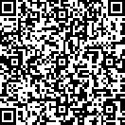
Warme groet.
Keita

